MOJA UREDNA PERNICA
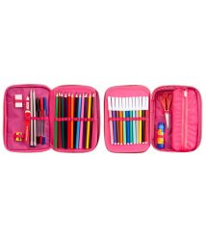
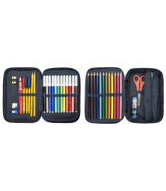
*Slike su uzete sa internetskih stranica:
https://www.babylandia.si/image/cache/catalog/slike_artiklov/product_image-5946-1-214x247.jpg
https://www.babylandia.si/image/cache/catalog/slike_artiklov/product_image-3465-1-214x247.jpg

